PEDIDO DE PROVIDÊNCIA ____ 2025

A Vereadora que a esta subscreve, no uso das prerrogativas que lhes são conferidas pelo Regimento Interno da Câmara Municipal, requer, ouvida a casa e após os tramites regimentais, na pessoa do Exmo. JEFERSON DOUGLAS SOARES ESTANISLAU, QUE SEJA FEITO A COMPRA DE APARELHOS AUDITIVOS.

JUSTIFICATIVA

A medida se faz necessária, tendo em vista que hoje, existe uma grande demanda contando uma extensa fila de espera pelo aparelho, sendo que a Cidade de Santa Luzia fornece apenas 5 aparelhos mensais.

Assim sendo, necessário se faz, a aquisição de aparelhos auditivos para que o município consiga atender a grande demanda, sendo que a maioria são crianças e idosos.

A população aguarda com possível urgência à medida ora pleiteada.

Sete Lagoas, 25 de fevereiro de 2025.

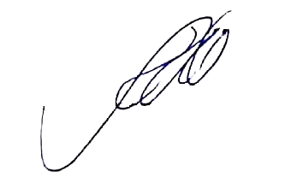
Silvia Regina
Vereadora (REDE)

